Indicateurs de dépendance sur base de l’enquête SHARE : réflexions sur l’espérance de vie en bonne santé

Xavier FLAWINNE*
Sergio PERELMAN**
Jérôme SCHOENMAECKERS***

L’espérance de vie a progressé de façon continue durant les dernières décennies en Europe. À titre d’exemple, en vingt ans, les femmes en France ont gagné 2,5 ans d’espérance de vie à la naissance, passant de 83,0 ans en 2001 à 85,5 ans en 2021. Les hommes, quant à eux, ont gagné 3,8 années de vie supplémentaires, en moyenne, passant de 75,5 ans à 79,3 ans sur la même période.
C’est sur base des tables de mortalité par âge que l’on procède à l’estimation des espérances de vie, soit au moment de la naissance, soit pour un âge donné. Même si ces indicateurs reflètent la situation prévalant aujourd’hui et n’anticipent pas son évolution future, ils permettent aux assureurs publics et privés de gérer de manière actuariellement satisfaisante, sans trop d’accros, les régimes de retraite, les assurances soins de santé et les réserves des plans d’assurance vie.
Il en va autrement quand on s’intéresse à l’espérance de vie sans dépendance, celle qui devrait servir à la création de formes d’assurances dépendance, publiques et privées, dont le développement reste à l’heure actuelle très limité, même à l’échelle de l’ensemble des pays. Aux États-Unis, selon Favreault et Dey (2015), plus de 50 % des personnes âgées de 65 ans et plus connaîtront un épisode de dépendance et pour 30 % d’entre elles, cela durera plus de cinq ans. Cependant, face au risque de dépendance, nous avons un comportement qui oscille entre la myopie et le déni. Cela comprend les autorités publiques, qui hésitent à ajouter une nouvelle branche à la protection sociale dédiée aux risques du grand âge, et l’industrie de l’assurance, qui hésite à investir ce marché potentiel, ou bien le fait mais de manière très marginale.
L’objet de cet article est de mener une réflexion sur l’espérance de vie sans dépendance en nous inscrivant dans le débat existant sur les écarts entre espérance de vie et espérance de vie en bonne santé (EVBS) (Chatterji et al., 2015). Il est en effet observé que bien que les femmes vivent plus longtemps, elles passent cependant plus d’années en situation d’incapacité. C’est ce que nous voudrions confirmer à l’échelon européen, en nous intéressant à l’EVBS et en nous basant sur les données de l’enquête internationale SHARE (Survey of Health, Ageing and Retirement in Europe, Börsch-Supan et al., 2013), qui porte exclusivement sur la population âgée de 50 ans et plus.
On s’intéressera particulièrement à l’EVBS dont l’Union européenne publie régulièrement les résultats obtenus à partir d’une question posée dans le cadre de l’enquête EU-SILC (Statistics on Income and Living Conditions, Eurostat, 2023). L’enquête SHARE, en dehors du fait de poser la même question servant de base à ce calcul dans EU-SILC, a l’avantage de poser plusieurs autres questions sur des limitations éventuelles à réaliser des activités de la vie quotidienne et également sur la qualité de vie. Nous illustrerons à l’aide de courbes de survie la manière avec laquelle les espérances de vie et les espérances de vie en bonne santé s’éloignent, ou se rapprochent, en fonction de la définition d’incapacité adoptée, et ce, pour chaque groupe analysé, essentiellement les femmes et les hommes au niveau d’un ensemble de pays européens. Notre hypothèse de travail étant que les espérances de vie en bonne santé calculées à partir de ces indicateurs approchent de manière plus précise la notion d’espérance de vie sans dépendance. La deuxième partie de cet article résume la littérature existante. La troisième partie précise les données et la méthodologie retenues. La quatrième partie présente les résultats et fait émerger un gradient Nord-Centre-Sud/Est, alors que quatrième partie conclut.
SURVOL DE LA LITTÉRATURE
De nombreux travaux ont montré qu’il existe une certaine hétérogénéité dans le domaine de la santé selon les catégories de la population considérées. Malgré l’amélioration des conditions de vie et des conditions d’accès aux soins de santé, chaque jour plus performants, les différences de mortalité selon le statut socioéconomique se maintiennent. Au-delà de ces inégalités et bien que l’allongement de la vie s’accompagne indéniablement d’une amélioration de l’état de santé des plus âgés, il entraîne une augmentation du nombre de personnes en incapacité et en situation de dépendance.
Cet article s’insère dans la réflexion entamée il y a déjà plusieurs années sur l’EVBS. En Europe, c’est sur la base de l’indicateur GALI (Global Activity Limitations Indicator), que l’EVBS est calculée régulièrement à partir d’une question générale sur l’incapacité posée dans le cadre de l’enquête EU-SILC.
Van Oyen et al. (2018) montrent que le GALI est un bon prédicteur de l’état de santé de la population, tant en termes d’espérances de vie que de dépenses de santé. Crimmins et al. (2018) ont examiné l’évolution de l’EVBS aux États-Unis depuis 1970 et montrent qu’elle a augmenté plus lentement que l’espérance de vie totale, ce qui indique une augmentation de la durée de vie avec des limitations fonctionnelles. Cambois et Robine (2017) s’intéressent également à l’évolution de l’EVBS, mais en France et au cours de la période 2004-2015. Ils montrent ainsi que l’EVBS a stagné chez les femmes, en même temps que l’espérance de vie a connu une diminution et que l’état de santé général des plus âgés s’est amélioré. En étudiant les données européennes, Jagger et al. (2008) montrent que les inégalités en termes d’EVBS sont importantes et que les pays d’Europe du Sud ont une EVBS supérieure à celle des pays du Nord.
Le GALI, utilisé pour calculer ces EVBS, est donc considéré comme un bon prédicteur, mais il est basé sur des réponses autodéclarées potentiellement sujettes à des disparités culturelles. Ainsi, par exemple, Jürges (2007) montrait que les répondants danois et suédois avaient tendance à surestimer largement leur santé (par rapport à la moyenne), alors que les répondants allemands avaient plutôt tendance à la sous-estimer. Et il apparaît aussi, comme nous allons l’illustrer, que le GALI n’est pas un bon prédicteur des situations de dépendance.
En effet, la dépendance se définit comme l’impossibilité partielle ou totale pour une personne d’effectuer sans aide extérieure certains actes essentiels de la vie quotidienne, tels que se lever seul de son lit, se faire à manger, se laver ou aller aux toilettes. Bien que la dépendance ne soit pas une maladie, elle peut en être le résultat et est donc étroitement liée à l’état de santé. La question de l’espérance de vie sans dépendance est donc importante et il est essentiel de comprendre comment évolue la perte d’autonomie en fin de vie.
L’objectif de cet article est de voir si l’utilisation d’indicateurs d’incapacité alternatifs au GALI permettrait de nuancer les estimations de l’EVBS rapportées dans la littérature, qui semblent excessives quand l’objectif est de le faire rapprocher de la notion d’espérance de vie sans dépendance. Ce sera aussi l’occasion de comparer ces résultats avec ceux obtenus sur la base d’un indicateur portant sur l’espérance de bonne qualité de vie. En effet, très souvent les indicateurs de santé comme l’EVBS sont considérés comme une bonne approximation de la qualité de vie. Cette analogie repose cependant sur des hypothèses normatives fortes, à savoir que la qualité de vie est faible lorsqu'on est en situation d’incapacité. Cependant, on constate que les personnes âgées et très âgées disposent potentiellement de stratégies efficaces pour s'adapter aux pertes associées à la vieillesse. Ainsi, il arrive souvent qu’ils fassent état d'une bonne qualité de vie malgré le déclin de leur état de santé. Pour y voir plus clair, nous nous servirons une fois encore de l’enquête SHARE, dont le questionnaire contient une batterie de questions permettant la construction d’un indicateur synthétique de la qualité de vie. Sur base de cet indicateur, nous estimerons des espérances de bonne qualité de vie, que l’on pourra ensuite comparer aux espérances de vie en bonne santé estimées à partir des autres indicateurs.
DONNÉES ET TAUX DE PRÉVALENCE
Le calcul de l’EVBS pour une année donnée fait appel à trois informations, chacune d’entre elles déclinée par âge : la taille de la population en début d’année, le nombre de décès intervenus dans l’année, et le taux observé de prévalence (maladie, incapacité ou limitation) que l’on prendra en compte dans le calcul, lequel dans notre cas a été observé à partir de l'enquête SHARE. Idéalement, quand ces informations sont également disponibles en fonction de différentes caractéristiques, elles permettent une analyse plus détaillée. Ici, nous ferons la distinction surtout par pays et par sexe et aussi, mais à titre illustratif, par niveau d’éducation. Ce sera le cas du Danemark, l’un des seuls pays pour lequel les données démographiques sont également disponibles avec ce niveau de désagrégation.
Les données de population sur lesquelles nous nous basons sont disponibles à partir du Human Mortality Database (HMD). HMD compile les données nationales de population et des décès par âge nécessaires pour établir des tables de mortalité et d’espérance de vie par sexe et par année sur une longue période. Pour notre usage, nous gardons l’année 2014 et recalculons l’espérance de vie à 50 ans.
Les taux de prévalence par âge, pays par pays et selon le sexe ont été estimés à partir de l’enquête SHARE, une enquête longitudinale qui se focalise sur trois grands thèmes : la santé, les conditions de vie et le réseau social des personnes de 50 ans et plus. Depuis 2004, l’enquête a suivi 140 000 personnes qui ont participé à une ou plusieurs éditions, une édition ou « vague » étant conduite tous les deux ans environ. Nous sélectionnons dix-huit pays pour lesquels un échantillon suffisamment important existe pour réaliser nos analyses, et ce, en combinant quatre vagues (4 à 7) s’étalant de 2011 à 2017. C’est à partir de ces observations que nous estimons les différentes probabilités (taux de prévalence) par âge, en fonction du pays et du sexe. L’encadré (infra) rappelle les questions pour mettre en place les trois indicateurs.

Encadré
Indicateurs binaires GALI, ADL et CASP
GALI, Indicateur global de limitations d’activité (Global Activity Limitations Indicator)
Question SHARE PH005 : « Depuis au moins six mois, vous sentez-vous limité(e) à entreprendre des activités de la vie quotidienne à la suite d’un problème de santé ? »
1- Fortement limité(e)
2- Limité(e), mais pas fortement
3- Absolument pas limité(e)
→ Catégorisation : si PH005 = 1 : GALI = 1 ; si PH005 > 1 : GALI = 0
ADL, Indicateur lié aux limitations dans les activités de la vie courante (Activities of Daily Living)
Question SHARE PH048 : « Pourriez-vous m'indiquer si vous éprouvez des difficultés à accomplir certaines des activités mentionnées sur cette fiche ? Ne tenez pas compte des difficultés passagères qui, selon vous, n'excéderont pas trois mois. »
1- S’habiller, y compris mettre ses chaussures et ses chaussettes
2- Marcher à travers une pièce
3- Prendre son bain ou sa douche
4- Manger, par exemple couper les aliments
5- Se lever du lit ou se coucher
6- Utiliser les toilettes, y compris se lever et s’asseoir
→ Catégorisation : si PH048 >= 2 : ADL = 1 ; si PH048 < 2 : ADL = 0
CASP, Indicateur lié à l’échelle de qualité de vie (Control, Autonomy, Self-Realisation and Pleasure)
Questions SHARE AC013-AC025 : « Je vais à présent vous lire une série de phrases utilisées par certaines personnes pour décrire leur vie ou comment elles se sentent actuellement. Nous aimerions savoir à quelle fréquence vous avez eu les pensées ou les sentiments suivants, si du moins c'est le cas : souvent, parfois, rarement ou jamais. »
Le score obtenu va de 12 (le répondant déclare ne jamais avoir eu les pensées mentionnées) à 48 (à l’inverse, le répondant déclare avoir souvent eu les pensées mentionnées).
Exemples :
- Contrôle : « A quelle fréquence pensez-vous que votre âge vous empêche de faire ce que vous voudriez ? »
- Autonomie : « A quelle fréquence pensez-vous que vous pouvez faire ce que vous voulez faire ? »
- Plaisir : « A quelle fréquence vous réjouissez-vous d'être le lendemain ? »
- Accomplissement : « A quelle fréquence avez-vous le sentiment que la vie est remplie d'opportunités ? »
→ Catégorisation : si somme AC013-AC025 < 32 : CASP = 1 ; si somme AC013-AC025 > 31 : CASP = 0

Comme indiqué auparavant, le GALI est utilisé pour calculer l’EVBS notamment par Eurostat à partir de l’enquête EU-SILC. SHARE pose exactement la même question aux répondants à chaque vague de l’enquête, ce qui nous permet de distinguer les personnes se déclarant « fortement limitées » des autres. Le graphique 1 (infra) montre les prévalences par âge du GALI dans le cas des femmes âgées de 50 à 94 ans pour une sélection de pays. Comme attendu, des taux de prévalence croissant avec l’âge sont observés pour tous les pays. Cependant, on observe une forte croissance du GALI avec l’âge pour l’Estonie et l’Italie, démarrant vers l’âge de 70 ans. Pour les autres pays, les taux de prévalence évoluent plus lentement, en particulier dans le cas de la Suède.

Graphique 1
Prévalence de l’incapacité GALI parmi les femmes
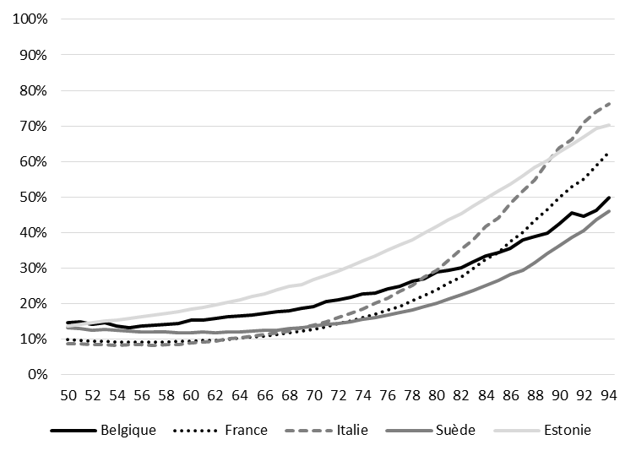

Source : Projection à partir des taux de prévalence GALI observées à chaque âge (SHARE vagues 4 à 7, 2011 à 2017). Ajustement d’un polynôme quadratique basé sur l’âge.

Le graphique 2 (infra) présente les taux de prévalence calculés à partir de l’indicateur ADL. Avoir deux limitations ADL ou davantage suffit à répertorier l’individu comme étant en incapacité ADL. Sur le graphique 2, les prévalences sont clairement plus faibles que pour le GALI sur le graphique 1 (supra) (et semblent se déclarer plus tard dans la vie), quels que soient le pays ou l’âge considérés. On note que la prévalence ADL est nettement plus faible parmi les femmes en Suède que dans les autres pays.

Graphique 2
Prévalence de l’incapacité ADL parmi les femmes
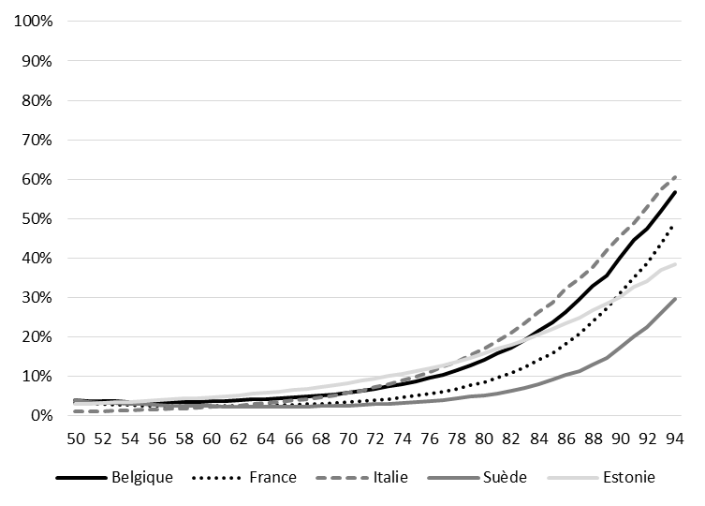
Source : Projection à partir des taux de prévalence ADL observées à chaque âge (SHARE vagues 4 à 7, 2011 à 2017). Ajustement d’un polynôme quadratique basé sur l’âge.

Enfin, notre troisième indicateur se détache des considérations purement fonctionnelles des indicateurs précédents, nous parlons ici de la qualité de vie. Il est construit à partir de la variable CASP, générée à partir des réponses à une série de questions posées dans le cadre de l’enquête SHARE. Ces réponses sont censées correspondre à des sentiments ressentis par les répondants sur différents aspects de leur vie. Lesquels sont regroupés ensuite en quatre catégories : de contrôle, d’autonomie, d’accomplissement, et de plaisir. La variable CASP prend des valeurs entre 12 et 48, ce sont au total 12 questions ayant comme résultat des valeurs allant de 1 (peu fréquent) à 4 (très fréquent). Plus cet indicateur est élevé, plus il indique une perception positive de la qualité de vie. Il n’existe pas un seuil naturel en dessous duquel la qualité de vie devient difficile à supporter. Nous choisissons à cet effet le point central sur l’échelle CASP (30-31 points). Selon nos estimations et pour l’ensemble des pays européens analysés, moins d’un cinquième des personnes âgées de 50 ans et plus, 17,3 %, manifestent un ressenti correspondant à une qualité de vie moindre.
Sur le graphique 3 (infra) sont reportés les taux de prévalence de l’indicateur CASP (mauvaise perception de la qualité de vie), par âge et parmi les femmes pour les mêmes pays que sur les graphiques précédents. À l’exception de l’Estonie et de l’Italie, on observe ici une (légère) courbe en forme de U, plus marquée dans le cas de la Suède, autour de l’âge de la retraite. Cet indicateur, basé sur des appréciations personnelles dépendantes de l’optimisme propre à chacun, est encore plus sujet à des disparités culturelles en comparaison aux autres indicateurs analysés plus haut.

Graphique 3
Indicateur CASP-12, qualité de vie parmi les femmes
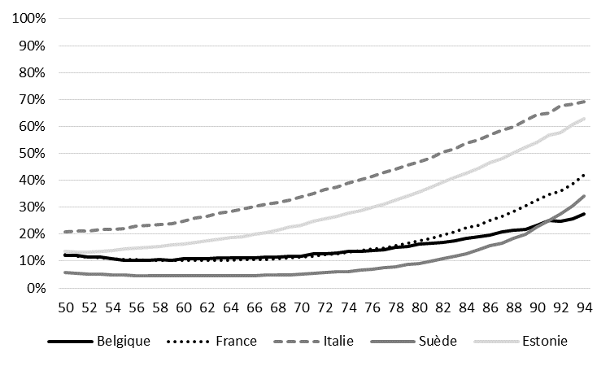
Source : Projection à partir des taux de prévalence CASP observées à chaque âge (SHARE vagues 4 à 7, 2011 à 2017). Ajustement d’un polynôme quadratique basé sur l’âge.

Sur base des graphiques 1 à 3 (supra), nous pouvons déjà observer des différences entre les pays du Nord et du Centre de l’Europe par rapport à ceux du Sud ou de l’Est ainsi que la manière où les prévalences augmentent avec l’âge. Le Tableau 1 (infra) résume ces informations par sexe, groupe d’âge et régions européennes pour l’ensemble de ces indicateurs.
Tableau 1
Taux de prévalence GALI, ADL et CASP, par sexe, classes d’âge et région
(en %)

Indica-teur | Classe d’âge | Nord |  | Centre |  | Sud |  | Est |  | Tous
Indica-teur | Classe d’âge | Homme | Femme | Homme | Femme | Homme | Femme | Homme | Femme | Homme | Femme
GALI | 50-64 | 9,1 | 12,5 | 12,2 | 11,5 | 5,9 | 6,0 | 16,5 | 14,1 | 11,6 | 11,2
GALI | 65-74 | 10,2 | 12,0 | 13,4 | 14,4 | 8,9 | 10,2 | 20,7 | 19,4 | 13,8 | 14,6
GALI | 75-84 | 18,3 | 21,2 | 21,6 | 25,2 | 16,3 | 19,9 | 33,1 | 35,6 | 22,7 | 26,7
GALI | 85-94 | 26,6 | 31,9 | 33,7 | 40,9 | 27,7 | 37,0 | 44,1 | 49,2 | 33,1 | 40,8
ADL | 50-64 | 1,6 | 2,3 | 2,7 | 2,6 | 2,0 | 2,4 | 4,0 | 3,4 | 2,7 | 2,7
ADL | 65-74 | 2,5 | 2,6 | 3,8 | 3,6 | 4,0 | 5,6 | 6,6 | 5,8 | 4,4 | 4,5
ADL | 75-84 | 5,5 | 6,1 | 8,6 | 10,5 | 9,9 | 15,4 | 12,6 | 14,3 | 9,5 | 12,3
ADL | 85-94 | 14,0 | 17,1 | 19,9 | 27,6 | 25,9 | 38,0 | 21,9 | 26,6 | 21,1 | 28,5
CASP | 50-64 | 2,9 | 3,4 | 7,7 | 8,7 | 16,0 | 22,0 | 14,5 | 14,4 | 10,4 | 12,3
CASP | 65-74 | 2,7 | 3,3 | 6,4 | 8,5 | 20,6 | 30,4 | 15,4 | 18,4 | 11,3 | 15,3
CASP | 75-84 | 6,4 | 7,3 | 9,4 | 12,7 | 32,1 | 43,8 | 24,9 | 31,4 | 18,6 | 24,8
CASP | 85-94 | 13,6 | 14,2 | 15,1 | 22,3 | 43,6 | 55,2 | 32,6 | 40,3 | 25,9 | 33,1
Note : Nord = Danemark, Pays-Bas et Suède ; Centre = Allemagne, Autriche, Belgique, France, Luxembourg et Suisse ; Sud = Espagne, Grèce, Italie et Portugal ; Est = Estonie, Pologne, Slovénie et Tchéquie.

Source : SHARE vagues 4 à 7, 2011 à 2017

Quelques remarques à propos de ce tableau. En premier lieu, tenant compte de l’ensemble des pays composant chaque région, le gradient Nord-Centre/Sud-Est est respecté par rapport aux graphiques 1 à 3 (supra). Deux exceptions néanmoins, d’une part, des taux de prévalence GALI plus élevés dans la région du Centre par rapport aux pays d’Europe du Sud et, d’autre part, des taux plus favorables de prévalence de dépendance (ADL) et de qualité de vie (CASP) dans les pays de l’Est par rapport aux pays d’Europe du Sud. On remarquera d’ailleurs que pour l’indicateur CASP, la variabilité des taux de prévalence entre régions est extrême pour des âges élevés. Ainsi, à titre d’exemple, dans le groupe d’âge 75-84 ans, la prévalence d’un faible niveau de qualité de vie est de 6,4 % et 7,3 % chez les hommes et les femmes, respectivement, dans les pays d’Europe du Nord, par contre il est de 32,1 % et 43,8 %, respectivement, dans les pays du Sud.
En deuxième lieu, le gradient en fonction de l’âge est respecté pratiquement dans tous les cas, aussi bien pour les hommes que pour les femmes. Avec néanmoins un point d’inflexion à des âges moins avancés, souvent la catégorie d’âge 65-74, dans les pays du Sud et de l’Est comparés aux pays du Centre et du Nord de l’Europe.
En troisième et dernier lieu, le tableau 1 (supra) confirme pour les trois indicateurs le différentiel en faveur des hommes. Ces différences ne sont pas très élevées, de manière générale, dans les tranches d’âge en dessous de 75 ans, mais se creusent avec l’avancée en âge. Ainsi, par exemple, pour l’ensemble des pays, la différence femmes-hommes en termes de prévalence du GALI est de –0,4 % chez les 50-64 ans (11,6 % pour les hommes et 11,2 % chez les femmes) et +7,7 % chez les 85-94 ans (33,1 % pour les hommes et 40,8 % pour les femmes). Une exception remarquable est celle des pays nordiques, où l’écart des prévalences femmes-hommes reste limité, même à des âges très avancés. Comme les femmes sont plus nombreuses à atteindre ces âges avancés et que la dépendance augmente avec l’âge, elles ont plus de probabilité de connaître des limitations.
ESPÉRANCES DE VIE EN BONNE SANTÉ
Pour le calcul de l’EVBS, nous suivons la méthodologie proposée par Jagger et al. (2014), telle que décrite en Annexe 1, inspirée elle-même par la méthodologie introduite par Sullivan (1971). Dans le cadre de cette étude, on dispose pour le calcul de l’EVBS des données démographiques nécessaires, de source HMD et présentées dans la troisième partie, à savoir la taille de la population et le nombre de décès par sexe et par âge, de 50 à 94 ans, pour l’année 2014 et pour chacun des pays analysés. Avec le même niveau de désagrégation, on dispose aussi des taux de prévalence, GALI, ADL et CASP.
Le tableau 2 (infra) contient le résultat de nos calculs en faisant la distinction par sexe pour l’ensemble des pays retenus. Pour faciliter la lecture, nous organisons les pays par régions, Nord/Centre/Sud/Est, et au lieu de présenter les EVBS, on rapporte la différence, en années de vie, entre l’EVBS et l’espérance de vie (à 50 ans). Nous gardons le signe négatif pour indiquer qu’il s’agit, de manière imagée, des années de vie « perdues » par cause d’incapacité ou de mauvaise qualité de vie. Ces estimations correspondent à des espérances moyennes évaluées à l’âge de 50 ans, ce choix étant orienté par la disponibilité de données sur les prévalences, tirées de l’enquête SHARE. Bien entendu, le choix d’un âge plus avancé (supérieur à 50 ans) donnerait lieu à des durées (en années) plus importantes, mais elles ne seraient pas de nature à affecter les tendances observées. En d’autres mots, les ordres de grandeur et les durées reportés ici sont ceux qui devraient être pris en compte comme base actuarielle dans le cas hypothétique de création d’un système d’assurance dépendance, au niveau de chaque pays, dont la souscription serait obligatoire à partir de 50 ans.
Tableau 2
Estimation des années de vie en moins bonne santé
Écart entre espérances de vie en bonne santé (EVBS) et espérances de vie (à 50 ans), 2014

Région | Pays | Hommes |  |  |  | Femmes
Région | Pays | Espérance de vie | EVBS – Espérance de vie |  |  | Espérance de vie | EVBS – Espérance de vie
Région | Pays | Espérance de vie | GALI | ADL | CASP | Espérance de vie | GALI | ADL | CASP
Nord | Danemark | 30,2 | –3,4 | –1,4 | –1,2 | 33,7 | –4,2 | –1,8 | –1,6
Nord | Pays–Bas | 31,3 | –5,6 | –0,8 | –1,3 | 34,4 | –9,3 | –2,2 | –1,9
Nord | Suède | 31,9 | –4,0 | –1,2 | –1,9 | 35,0 | –5,8 | –1,7 | –2,7
Centre | Allemagne | 30,1 | –6,1 | –2,0 | –2,9 | 34,4 | –8,1 | –3,2 | –3,6
Centre | Autriche | 30,5 | –4,8 | –1,7 | –2,0 | 34,8 | –6,5 | –2,6 | –3,2
Centre | Belgique | 30,5 | –4,8 | –1,9 | –3,1 | 34,7 | –7,5 | –3,5 | –4,7
Centre | France | 31,3 | –5,3 | –1,8 | –3,6 | 36,7 | –6,8 | –2,9 | –5,6
Centre | Luxembourg | 30,6 | –5,5 | –1,8 | –2,0 | 35,4 | –7,6 | –3,3 | –3,1
Centre | Suisse | 32,3 | –2,8 | –0,6 | –1,2 | 36,1 | –3,8 | –1,2 | –1,7
Sud | Espagne | 31,4 | –2,2 | –2,2 | –5,3 | 36,5 | –3,6 | –4,6 | –9,9
Sud | Grèce | 30,6 | –2,1 | –1,2 | –10,9 | 35,0 | –3,5 | –1,9 | –16,8
Sud | Italie | 31,9 | –4,8 | –2,0 | –7,7 | 36,0 | –7,4 | –4,0 | –12,9
Sud | Portugal | 30,1 | –5,4 | –2,4 | –7,1 | 35,4 | –9,0 | –7,4 | –13,1
Est | Estonie | 25,7 | –6,8 | –2,0 | –5,9 | 33,0 | –9,3 | –3,1 | –8,1
Est | Pologne | 26,5 | –6,0 | –2,2 | –5,4 | 32,7 | –8,1 | –3,8 | –9,0
Est | Slovénie | 29,5 | –4,6 | –1,9 | –2,7 | 34,5 | –6,3 | –2,4 | –4,5
Est | Tchéquie | 27,7 | –4,9 | –1,6 | –5,0 | 32,8 | –6,6 | –2,4 | –7,7
Source : HDM et SHARE vagues 3 à 7, 2011 à 2017.

Les résultats rapportés dans le tableau 2 (supra) confirment pour tous les pays sans exception un résultat déjà observé dans la littérature, le fait que chez les femmes la période de la vie vécue en situation de handicap (GALI), de dépendance (ADL) ou de moindres qualités de vie (CASP) est plus longue en moyenne que celle qu’auront vécue les hommes. C’est d’ailleurs chez les femmes que l’on observe une variabilité plus grande de ces durées en fonction des pays. À titre d’exemple, l’EVBS fondée sur l’indicateur ADL varie de –1,2 année de vie (Suisse) à –7,4 années de vie (Portugal). On observe aussi que de manière générale, le gradient Nord-Centre/Sud-Est se confirme, à l’exception de l’EVBS basée sur ADL dans le cas des hommes. Mais on notera au passage que c’est dans les pays d’Europe de l’Est que l’espérance de vie à 50 ans parmi les hommes est plus faible qu’ailleurs, en particulier en Estonie et en Pologne, 25,7 ans et 26,5 ans, respectivement. Sur base de ce tableau, nous pouvons également souligner les cas où les différences en EVBS pourraient dépasser, plus que compenser, la différence en espérance de vie en faveur des femmes. Cela ne se produit en aucun cas pour l’EVBS calculée sur base de l’indicateur ADL. Néanmoins, dans le cas du Portugal, la perte relative entre femmes et hommes de –5,0 années de vie en bonne santé correspond de très près au différentiel des espérances de vie (+5,3) en faveur des femmes. Étant donné que par construction, les taux de prévalence des indicateurs GALI et CASP sont plus élevés que ceux des ADL, ce type de dépassement arrive plus fréquemment. C’est le cas pour CASP, mais uniquement pour les pays d’Europe du Sud et, fait remarquable, celui des Pays-Bas pour le GALI.
Au-delà des écarts en termes d’espérance de vie observés entre les femmes et les hommes, des écarts encore plus importants sont observés quand la distinction est faite par catégories sociales. C’est le niveau d’éducation qui est choisi très souvent comme indicateur, étant donné qu’il s’agit d’une caractéristique personnelle relativement stable une fois atteint l’âge adulte et d’une information disponible au travers des registres de population ou bien à l’occasion des recensements. C’est le cas, par exemple, d’une étude réalisée par Deboosere et al. (2009) pour la Belgique, qui a montré l’existence d’un écart de 8,0 années chez les hommes et 3,7 années chez les femmes, en comparant les espérances de vie des personnes ayant un diplôme de l’enseignement supérieur et celles n’ayant pas terminé leurs études de base (école primaire). On ne dispose pas des données démographiques complètes et comparables par niveau d’éducation pour les pays participant à SHARE. C’est la raison pour laquelle nous avons choisi, comme illustration, le cas du Danemark, pays pour lequel des tables de population et de décès par âge, sexe et niveau d’éducation sont accessibles via Eurostat. C’est à partir de ces informations et des taux de prévalence estimés pour ces mêmes catégories, en utilisant les données collectées dans le cadre de SHARE, que nous avons pu estimer les espérances de vie et les EVBS présentées dans le tableau 3 (infra).

Tableau 3
Taux de prévalence, espérance de vie et années de vie en moins bonne santé par niveau d’éducation : Danemark (50 à 80 ans)
Niveau d’éducation | Hommes |  |  |  | Femmes
Niveau d’éducation | Taux de prévalence (en %)
Niveau d’éducation | - | GALI | ADL | CASP | - | GALI | ADL | CASP
Bas | - | 15,5 | 11,9 | 5,1 | - | 13,6 | 10,7 | 3,9
Moyen | - | 9,1 | 8,8 | 2,9 | - | 10,9 | 8,2 | 4,3
Élevé | - | 5,4 | 4,9 | 2,9 | - | 5,3 | 3,8 | 2
 | Espérances de vie et années de vie en moins bonne santé
 | Espérance de vie | EVBS – Espérance de vie |  |  | Espérance de vie | EVBS – Espérance de vie
 | Espérance de vie | GALI | ADL | CASP | Espérance de vie | GALI | ADL | CASP
Bas | 26,1 | –4,3 | –3,3 | –1,4 | 29,4 | –4,8 | –3,7 | –1,5
Moyen | 28,2 | –4,6 | –3,5 | –1,5 | 31,5 | –5,2 | –4 | –1,7
Élevé | 30,5 | –5 | –3,9 | –1,6 | 33,2 | –5,6 | –4,3 | –1,8

Note : le niveau d’éducation « Bas » indique un niveau inférieur aux études secondaires complètes (ISCED = 1 et 2), « Moyen » des études secondaires complets ou post-secondaires mais non supérieur (ISCED = 3 et 4), et « Élevé » un enseignement supérieur (ISCED = 5 à 7). Ces estimations couvrent les âges de 50 ans à 80 ans étant donné que les taux de mortalité ne sont pas disponibles pour des âges plus élevés à ce niveau de détail. Espérances de vie et EVBS limitées à l’âge de 80 ans.
Source : HDM et SHARE vagues 3 à 7, 2011 à 2017.

On observe, dans la partie supérieure du tableau 3 (supra) concernant le Danemark, que parmi la population âgée de 50 à 80 ans, les taux de prévalence doublent pour CASP quand on passe du niveau d’éducation bas à élevé, mais ils triplent quasiment pour GALI et ADL. Dans la partie inférieure, un écart de plus de quatre ans d’espérance de vie est constaté, aussi bien chez les femmes que chez les hommes, en comparant les niveaux d’éducation (bas vs élevé). Quand on s’intéresse aux écarts entre espérances de vie en bonne santé (EVBS) et espérance de vie, autrement dit les années « perdues » de vie, le gradient selon le niveau d’éducation est moins important ; dans aucun cas, il ne dépasse une année. Il est important de noter que ces différences d’EVBS, « favorables » aux personnes faiblement éduquées, ne compensent pas les différences d’espérance de vie en faveur des niveaux plus élevés. Ces chiffres, spécifiques au Danemark cependant, confirment les résultats de Cambois et al. (2011) ou ceux de Lefebvre et al. (2018) qui démontraient que les personnes avec un plus faible niveau d’éducation vivaient moins longtemps, mais avec des taux de prévalence plus élevés.
Enfin, tout au long de ce travail, nous nous sommes intéressés aux personnes âgées de 50 ans et plus et à leurs éventuelles situations de handicap et de dépendance, en plus de leur qualité de vie. Un aspect non traité est celui de leurs sentiments, en particulier dans quelle mesure ces personnes sont satisfaites dans la vie. Il nous paraît important de savoir comment les personnes que nous identifions en incapacité à partir des indicateurs GALI, ADL2 et CASP jugent leur vie en comparant leur ressentiment au reste de la population des plus de 50 ans.
Le graphique 4 (infra) confirme en partie nos attentes, on observe que jusqu’au niveau de satisfaction 6, les personnes en moins bonne santé selon nos indicateurs sont proportionnellement plus nombreuses que dans la population des plus de 50 ans prise dans son ensemble. Par contre, elles sont proportionnellement moins nombreuses dès que l’on dépasse le niveau 7. On observe également qu’il existe des personnes rencontrant des limitations fortes qui s’estiment parfaitement heureuses. En effet, dans la population en incapacité GALI, plus de 10 % des personnes donnent la note de 10. Le chiffre est un peu plus faible pour les personnes dépendantes (ADL). En d’autres termes, on trouve dans chacun des pays étudiés, des personnes en bonne santé et parfaitement autonomes qui se disent malheureuses et des personnes fortement dépendantes qui se disent heureuses.

Graphique 4
Distribution par niveau de satisfaction retirée de la vie
Population des plus de 50 ans et présence de GALI, ADL et CASP
(en %, 18 pays)

Source : SHARE vagues 4 à 7, 2011 à 2017. Satisfaction retiré de la vie correspond à la question AC012 posée dans le cadre de SHARE : Sur une échelle de 0 à 10, où 0 signifie que vous êtes totalement insatisfait(e) et 10 que vous êtes totalement satisfait(e), comment jugeriez-vous votre vie ?

CONCLUSION

L’objet de cet article était d’estimer les écarts potentiels en termes d’années de vie en bonne santé entre pays européens et, à l’intérieur des pays, selon le sexe. À cet effet, nous nous sommes servis de trois indicateurs : d’incapacité (GALI), de dépendance (ADL) et de qualité de vie (CASP) dont les taux de prévalence ont été repris à partir de l’enquête SHARE sur la population âgée de 50 ans et plus et par sexe. Les résultats obtenus confirment les différences observées entre hommes et femmes en termes d’années « perdues » de vie pour cause de mauvaise santé en faveur des premiers, mais aussi que ces écarts n’arrivent pas à compenser, à quelques rares exceptions près, les différences en termes d’espérance de vie en faveur des femmes. Dans tous les pays analysés ici, les personnes en situation d’incapacité sont aidées ou bien bénéficient d’aides financières de la part d’institutions publiques et privées, mais de manière très inégale. C’est ainsi que la charge revient très souvent à la famille proche, conjoints et enfants, souvent sur une longue période, particulièrement dans le cas des femmes en situation de dépendance, comme le montrent nos estimations. Dans le cadre des débats en cours sur la création éventuelle d’une nouvelle branche de sécurité sociale, il apparaît qu’elle devrait être fondée sur un indicateur qui soit le plus objectif possible au moment d’identifier les situations individuelles de dépendance, et l’ADL ou tout autre indicateur de ce type apparaît comme le candidat idéal.

DATE : 08/12/2023

Remerciements
Dans cet article nous utilisons les données de vagues 4, 5, 6 et 7 de l’enquête SHARE (10.6103/SHARE.w4.710, 10.6103/SHARE.w5.710, 10.6103/SHARE.w6.710, 10.6103/SHARE.w7.711), voir Börsch-Supan et al. (2013) pour les détails méthodologiques. La collecte des données SHARE a été financée par la Commission européenne au travers de FP5 (QLK6-CT-2001-00360), FP6 (SHARE-I3: RII-CT-2006-062193, COMPARE: CIT5-CT-2005-028857, SHARELIFE: CIT4-CT-2006-028812), FP7 (SHARE-PREP: GA n° 211909, SHARE-LEAP: GA n° 227822, SHARE M4: GA n° 261982, DASISH: GA n° 283646) et Horizon 2020 (SHARE-DEV3: GA n° 676536, SHARE-COHESION: GA n° 870628, SERISS: GA n° 654221, SSHOC: GA n° 823782) et par la DG Emploi, Affaires sociales et Inclusion. Ainsi que par des fonds apportés par le Ministère allemand en charge de l’Éducation et de la Recherche, la Société Max Planck pour l’Avancement de la Science, le National Institute on Aging américain (U01_AG09740-13S2, P01_AG005842, P01_AG08291, P30_AG12815, R21_AG025169, Y1-AG-4553-01, IAG_BSR06-11, OGHA_04-064, HHSN271201300071C) et par diverses sources de fonds nationales qui sont ici tous remerciés (voir www.share-project.org).

Bibliographie

Borrat-Besson C., Ryser V. A. et Gonçalves J. (2015), « An Evaluation of the Casp-12 Scales Used in Share to Measure Quality of Life Among People Aged 50+ », FORS, Working Paper, n° 2015-4.

Börsch-Supan A., Brandt M., Hunkler C., Kneip T., Korbmacher J., Malter F., Schaan B., Stuck S. et Zuber S. (2013), « Data Resource Profile: the Survey of Health, Ageing and Retirement in Europe (SHARE) », International Journal of Epidemiology.

Cambois E., Laborde C., Romieu I. et Robine J.-M. (2011), « Occupational Inequalities in Health Expectancies in France in the Early 2000s: Unequal Chances of Reaching and Living Retirement in Good Health », Demographic Research, vol. 25, n° 12, pp.407-436.

Cambois E. et Robine J.-M. (2017), « L’allongement de l’espérance de vie en Europe : quelles conséquences pour l’état de santé », Revue européenne des sciences sociales, vol. 55, n° 1, pp. 41-67.

Chatterji S., Byles J., Cutler D., Seeman T. et Verdes E. (2015), « Health, Functioning and Disability in Older Adults-Present Status and Future Implications », The Lancet, vol. 385, n° 9967, pp. 563-575.

Crimmins E. M. et al. (2018), « Trends in Healthy Life Expectancy in the United States, 1970-2016: a Cross-National Population Study », The Lancet, vol. 391, n° 10132, pp. 2763-2774.

Cutler D., Lleras-Muney A. et Vogl T. (2011), « Socioeconomic Status and Health: Dimensions and Mechanisms », in Glied S. et Smith P. C. (éd.), The Oxford Handbook of Health Economics, Oxford University Press, New York.

Deboosere P., Gadeyne S. et Van Oyen H. (2009), « L'évolution de l'espérance de vie par niveau d'instruction en Belgique de 1991 à 2004 sur la base de données de recensement liées au registre de la population », European Journal of Population/Revue européenne de démographie, n° 25, pp. 175-196.

Favreault M. et Dey J. (2015), « Long-Term Services and Supports for Older Americans: Risk and Financing », Department of Health and Human Services, ASPE (Office of the Assistant Secretary for Planning and Evaluation), Office of Disability, Aging and Long-Term Care Policy, Issue Brief, Washington DC, 30 juin.

Jagger C., Gillies C., Moscone F., Cambois E., Van Oyen H., Nusselder W. et Robine J.-M. (2008), « Inequalities in Healthy Life Years in 25 Countries of the European Union in 2005: a Cross-National Meta-Regression Analysis », The Lancet, vol. 372, n° 9656, pp. 2124-2131.

Jagger C., Van Oyen H. et Robine J.-M. (2014), « Health Expectancy Calculation by the Sullivan Method: a Practical Guide », European Health & Life Expectancy Information System, Newcastle University.

Jürges H. (2007), « True Health vs Response Styles: Exploring Cross-Country Differences in Self-Reported Health », Health Economics, vol. 16, n° 2, pp. 163-178.

Lefebvre M., Perelman S. et Schoenmaeckers J. (2018), « Inégalités face à la mort et au risque de dépendance », Revue française d'économie, vol. 33, n° 2, pp. 75-111.

Schoenmaeckers J. (2013), « Filling in the Gap: How to Explain the Divergence between Subjective and Objective Health Measures », in Börsch-Supan A., Brandt M., Litwin H. et Weber G. (éd.), Active Ageing and Solidarity between Generations in Europe. First Results from Share After the Economic Crisis, Walter de Gruyter, Berlin, Allemagne.

Sullivan D. F. (1971), A Single Index of Mortality and Morbidity, Health Services Mental Health Administration, Health Reports, vol. 86, n° 4, pp. 347-354.

Van Oyen H., Bogaert P., Yokota R. et Berger N. (2018), « Measuring Disability: a Systematic Review of the Validity and Reliability of the Global Activity Limitations Indicator (GALI) », Archives of Public Health, n° 76, p. 25.

Wiggins R., Higgs P., Hyde M. et Blane D. (2004), « Quality of Life in the Third Age: Key Predictors of the Casp-19 Measure », Ageing & Society, vol. 24, n° 5, pp. 693-708.

ANNEXE 1
CALCUL DES ESPÉRANCES DE VIE ET DES EVBS

Les étapes suivantes sont réalisées pour calculer l’espérance de vie, e(x), en suivant la méthodologie décrite par Jagger et al. (2014) :

- le premier calcul à réaliser est le taux de mortalité m(x), le nombre de décès divisé par la population totale à l’âge x ;
- de m(x) est dérivée la probabilité de décès q(x), calculée [m(x)/(1 + 0,5 × m(x))] ;
- le nombre de survivants à l’âge x, l(x), est calculé en multipliant l(x – 1) par [1– q(x – 1)], où l(50), la taille de la population à l’âge de base, 50 ans, est normalisée à 100 000 individus par convention ;
- pour passer en nombre d’années-personnes vécues à l’âge x, L(x), la moyenne de l(x) à l’âge exact et subséquent est réalisée [0,5 × (l(x) + l(x + 1))], sauf pour les âges de départ et de fin (50 ans et 94 ans, respectivement, dans le cadre de cet article ;
- T(x), le nombre total d’années-personnes vécues à l’âge x, est la somme des années-personnes vécues à l’âge x, L(x), jusqu’à l’âge de 94 ans ;
- Enfin, l’espérance de vie e(x) est calculée en divisant T(x) par le nombre de survivants l(x).
L’EVBS est calculée en insérant les prévalences par âge au niveau du nombre d’années-personnes vécues, simplement en multipliant L(x) à la proportion de personnes sans l’incapacité concernée. La suite du calcul pour T(x) et du e(x) en bonne santé (ou sans incapacité) est le même que décrit aux points 5 et 6.

ANNEXE 2
ESPÉRANCES DE VIE EN BONNE SANTÉ

Les graphiques infra illustrent le ratio entre des courbes de survie. D’une part, celles correspondant aux espérances de vie en bonne santé (GALI, ADL et CASP) et, d’autre part, l’espérance de vie. Ainsi, à chaque âge, les points sur les courbes indiquent, pour un pays donné, la probabilité d’atteindre l’âge correspondant en bonne santé (sans incapacité pour le GALI, sans dépendance pour l’ADL et avec un bon niveau de qualité de vie pour CASP).
On présente uniquement le cas des femmes et, pour ne pas surcharger les graphiques, sans les noms des pays, mais avec des nuances de noir qui indiquent les regroupements en régions : Nord/Centre/Sud/Est.
Dans chacun des graphiques, un point est mis en évidence pour clarifier le propos. Ces points indiquent le cas des femmes suisses et se lisent de la manière suivante : à 83 ans, il reste en moyenne 79 % (89 %, 92 %) de l’espérance de vie d’une femme suisse sans incapacité GALI (ADL, CASP).

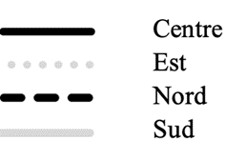
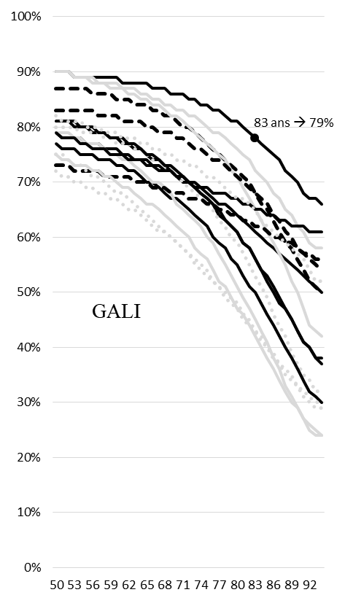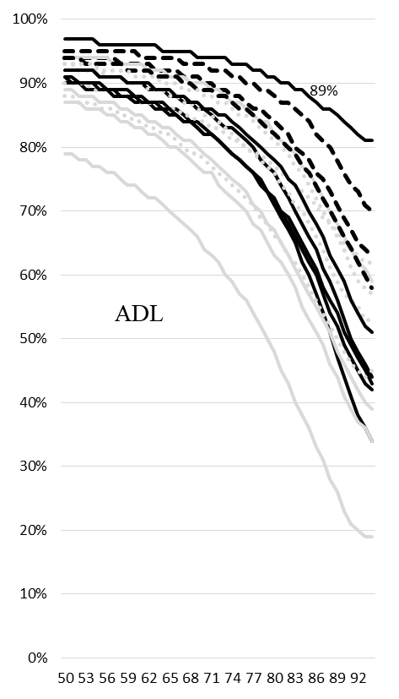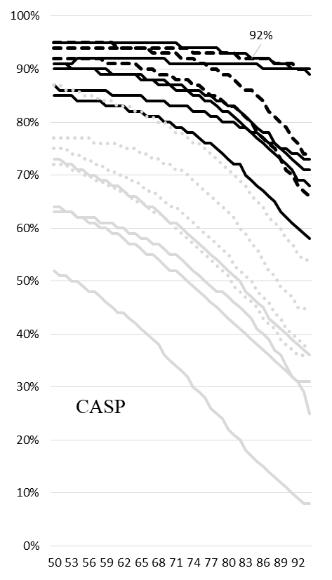

Source des trois graphiques : Estimations à partir de HDM et SHARE vagues 3 à 7, 2011 à 2017.

* Chercheur, HEC-Liège, Belgique.
** Professeur honoraire, HEC-Liège, Belgique.
*** Chargé de cours, Université de Liège, Belgique. Contact : jerome.schoenmaeckers@uliege.be.
Données Eurostat consultées en juin 2023 (variable « DEMO_MLEXPEC »).
Par simplicité, nous ne parlerons qu’en termes d’espérance de vie transversale, estimée à partir des taux de mortalité par âge observés au cours d’une année. Il existe en effet l’espérance de vie longitudinale, concept davantage robuste, car il calcule l’espérance de vie d’une cohorte donnée après la fin de vie de chaque individu qui la compose (espérance de vie pour les personnes nées en 1920, par exemple). L’espérance de vie transversale marque par conséquent les chocs divers de façon bien plus prononcée que l’espérance de vie longitudinale. La crise sanitaire a bien entendu fait grimper la mortalité en 2020, mais celle-ci a probablement été distribuée de façon plus ou moins aléatoire sur plusieurs générations, parmi les plus âgées.
Pour la France, voir Cambois et Robine (2017).
Voir Cutler et al. (2011) pour un survol des études réalisées sur le sujet.
« Espérance de vie sans incapacité » est également une expression utilisée couramment dans la littérature et que nous utiliserons ici comme synonyme d’EVBS.
La question posée est précisée dans l’encadré.
Voir aussi à ce propos Schoenmaeckers (2013).
Dans le cadre de cet article, nous suivons la méthode introduite par Sullivan (1971), qui est aussi celle couramment utilisée dans la littérature.
HMD, Max Planck Institute for Demographic Research (Allemagne), Université de California, Berkeley (États-Unis), et l’Institut national d’études démographiques (Ined, France). Disponible sur le site www.mortality.org (données téléchargées en mars 2023).
Les taux de prévalence moyens par âge ont été estimés à l’aide d’un modèle logistique utilisant l’ensemble des données disponibles à partir des vagues 4 à 7 de l’enquête SHARE. Les estimations ont été réalisées pour chaque pays et par sexe en nous servant d’un modèle ayant comme uniques variables explicatives l’âge, l’âge au carré et des variables binaires contrôlant la vague correspondante d’enquête. Des pondérations ont été appliquées pour corriger les biais d’échantillonnage.
Il existe également des limitations liées aux activités instrumentales de la vie quotidienne (IADL). Il s'agit de la capacité de réaliser sans aide humaine des tâches simples et des tâches plus complexes en utilisant des instruments de la vie quotidienne. Elles incluent, par exemple : préparer un repas chaud, faire les courses ou prendre des médicaments. Les résultats IADL ne sont pas présentés, mais sont proches de ceux des limitations ADL.
L’encadré définit clairement l’indicateur en donnant des exemples de questions.
Au lieu de CASP-19 couramment utilisée dans la littérature, dans le cadre de SHARE, c’est la version CASP-12 comportant douze questions qui a été adoptée. Pour une évaluation de CASP-12, voir Borrat-Besson et al. (2015).
Pour une vue d’ensemble de la relation entre les courbes de survie représentant l’EVBS et les espérances de vie, voir l’annexe 2.
Données Eurostat consultées en juin 2023 (population : variable « DEMO_PJANEDU » ; décès : variable « DEMO_MAEDUC »).
La question est la suivante : « Pouvez-vous noter votre qualité de vie, sur une échelle allant de 0 à 10 (où 0 signifie que vous êtes complètement insatisfait et 10 que vous êtes complètement satisfait de votre existence) ? »

